Zadania 1, 2a,2b, 3-6 wykonujemy w trybie tekstowym, pozostałe w trybie graficznym.

Nazwa bazy to Twoje inicjały, designu to Twoje inicjały, nazwa widoku to Twoje inicjały i nr zadania. Wykonanie zadania 1, 2a,2b, 3-6 potwierdzany scrinem z wiersza poleceń, pozostałe z map function, rededuce function oraz wartościami wyświetlonymi w przeglądarce. Id to nazwa dokumentu.

================================================================

1. Utwórz bazę danych, której nazwą będą Twoje inicjały.



2. Do bazy dodaj dokumenty:

Dla wszystkich polcenie wygląda podobnie:

Curl -X POST –H „Content-Type: application/json” http://127.0.0.1:5986/ds2 -d „{\”Producent\”: \”Samsung\”, \”Model\”: \”Galaxy S7\”, \”RAM\”: \”4GB\”, \”Ekran\”: \”5cali\”, \”Dual SIM\”: \”Nie\”, \”Cena\”: \”1398\”, \”_id\”: \”S7\”}”

Ale jest to nie wygodne, wiec zrobilem graficznie.

a. Producent:Samsung, Model:Galaxy S7, RAM:4GB, Ekran:5cali, Dual SIM:Nie, Cena:1398, id:S7

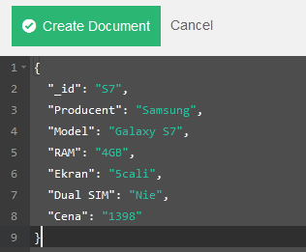

b. Producent:Samsung Model:Galaxy J3 RAM:2GB Ekran:5cali, Dual SIM:Tak Cena:629, id:J3

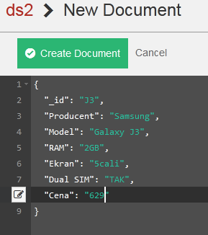

c. Producent:LG Model:Q6 RAM:2GB Ekran:5cali, Dual SIM:Tak Cena:749, kolor:szary, id:Q6

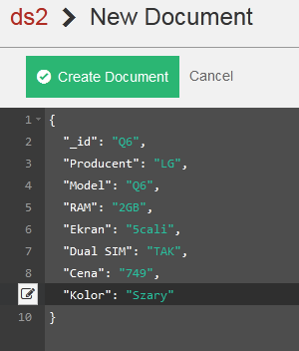

d. Producent:LG Model:K8 RAM:1.5 GB Ekran:5cali, Dual SIM:Tak Cena:999, kolor:czarny, id:K8

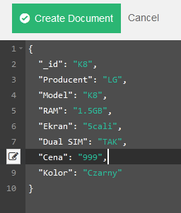

e. Producent:Nokia Model:216 RAM:16MB Ekran:2.4cali, Dual SIM:Tak Cena:158, id:216

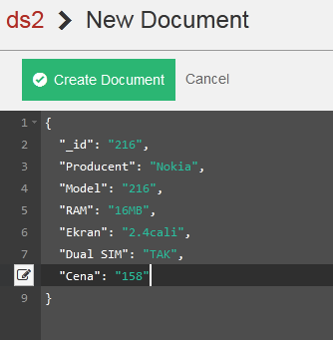

f. Producent:Nokia Model:3310 RAM:16MB Ekran: 2.4cali, Dual SIM:Nie Cena:169, id:3310, kolor:zolty

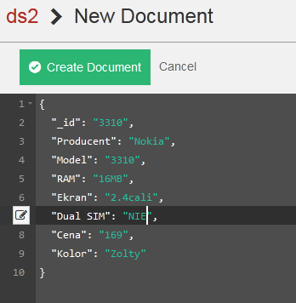

3. Wyświetl zawartość bazy

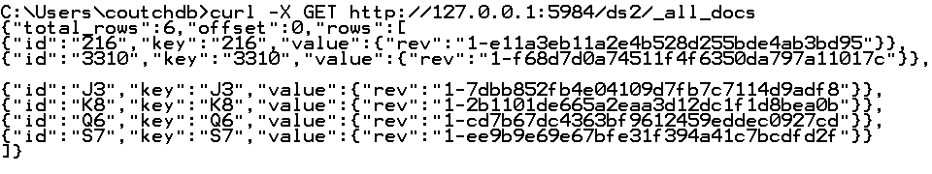

4. Zaktualizuj zawartość dokumentu "S7" dodając wpis kolor:Srebrny



Oraz wszystkie pozostale wartosci (duzo pisania ;) )

5. Wyświetl informacje o numerach wersji dokumentu "S7"



6. Wyświetl zawartość dokumentu "S7" przed aktualizacją



7. Policz ile jest modeli telefonów poszczególnych producentów

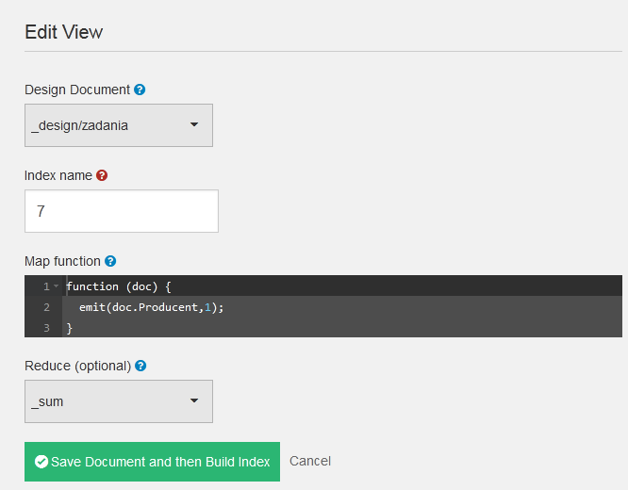

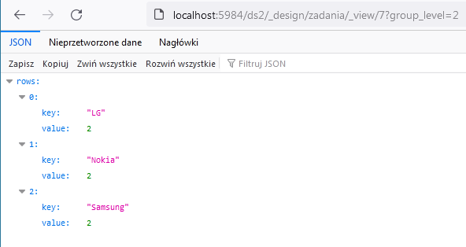

8. Wypisz drugi najdroższy telefon producenta Samsung

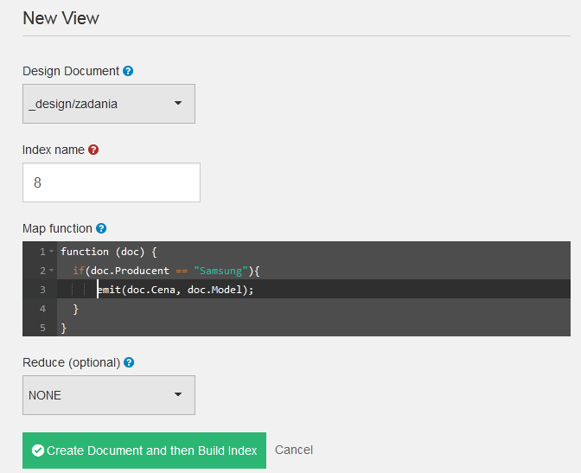

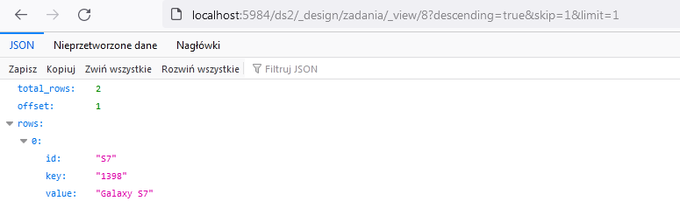

9. Podaj średnią ceną telefonów poszczególnych producentów

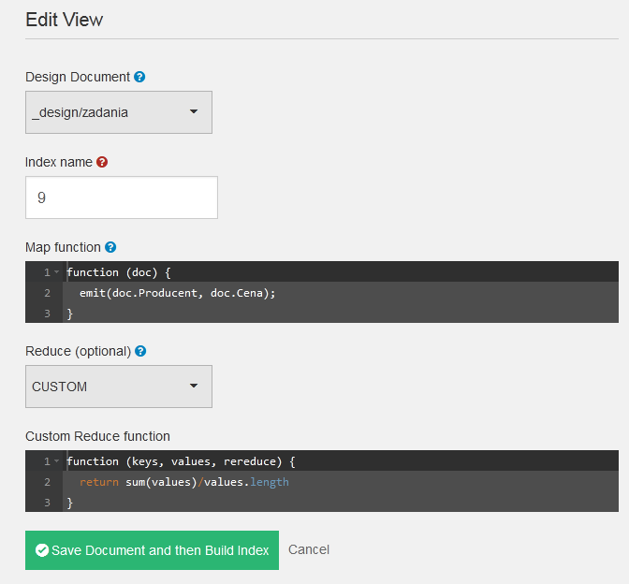

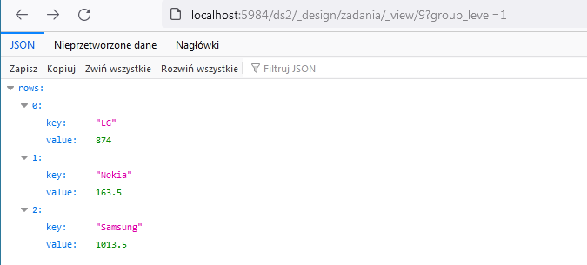

10. Wypisz telefony o cenie maksymalnej 1000

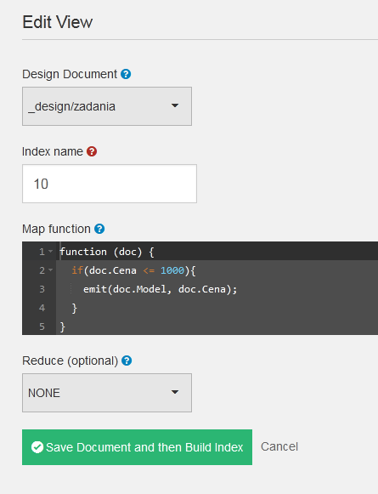

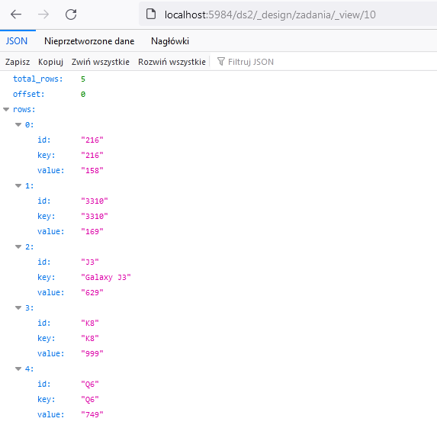

11. Wypisz tylko te telefony, które mają podany kolor

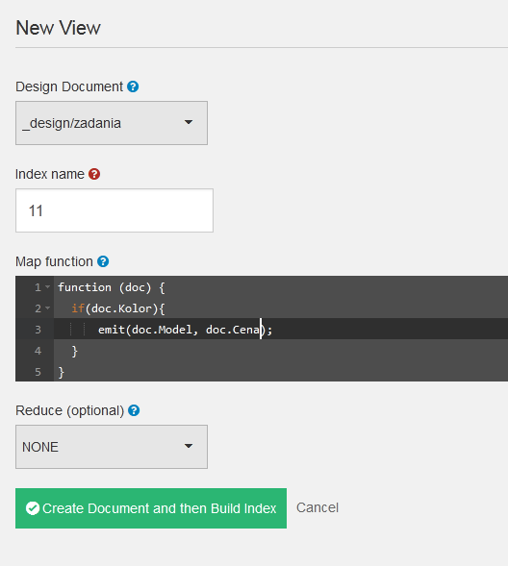

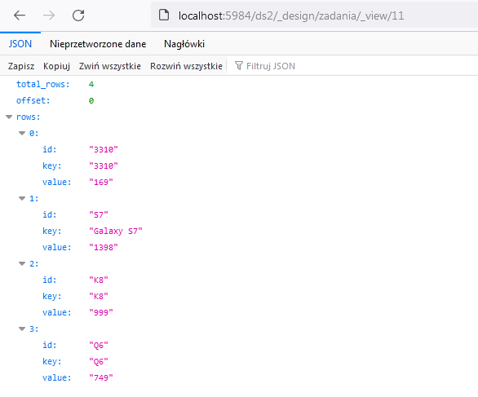

12. Podaj łączną sumę cen telefonów poszczególnych producentów

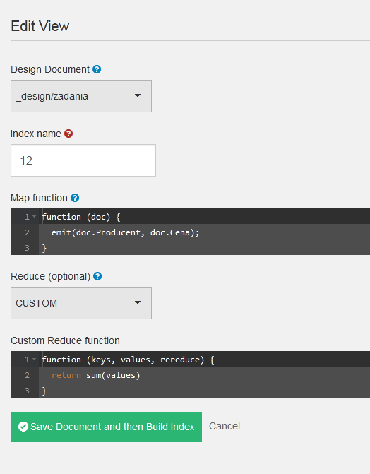

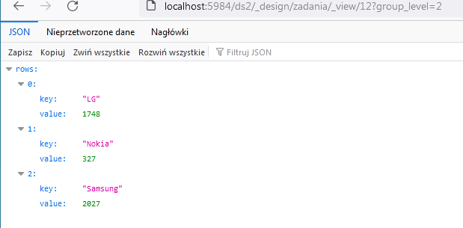

13. Wypisz tylko telefony, które mają Dual SIM producenta Nokia

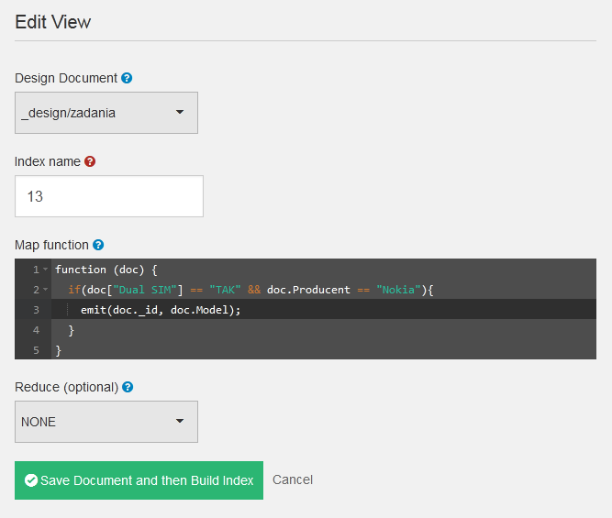

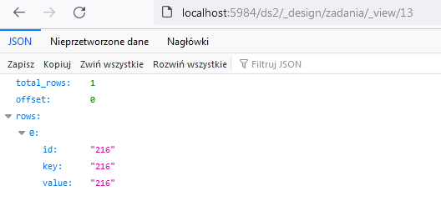

14. Policz ile jest telefonów, które mają Dual SIM i są w kolorze szarym, ile jest telefonów mających pamięć RAM 4GB oraz ile jest telefonów, które są koloru czarnego

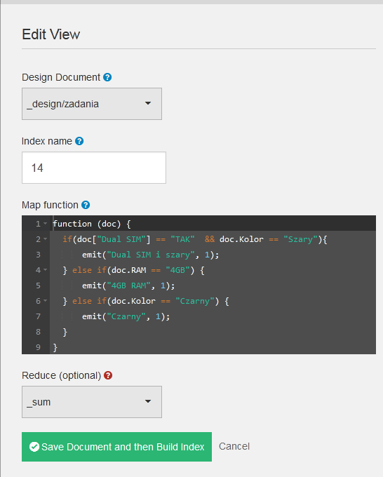

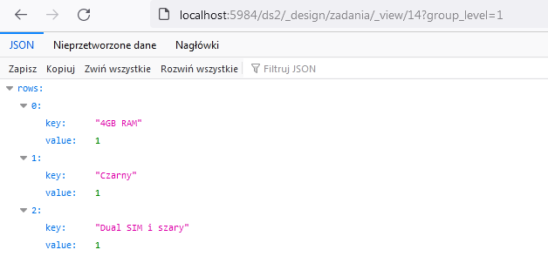

15. Wypisz wszystkie telefony (model,RAM, cena) producenta LG

